Конспект интегрированной
непосредственно образовательной деятельности
для детей первой младшей группы с элементами исследования
«О чем расскажет дождик»

Цель : формировать знания детей о дожде.
Задачи:
Образовательные:
- формировать и закрепить знания о причинах возникновения дождя;
- учить рисовать дождь, передавая его характер (сильный дождь – сплошные линии; слабый дождь – пунктирные линии)
- учить прикладывать кисть всем ворсом к бумаге;
- закрепить знания о цветах.
Развивающие:
- развивать у детей познавательный интерес к природе;
- развивать наблюдательность, мыслительную деятельность;
- побуждать детей экспериментировать;
- развивать творческие способности и коммуникативные навыки детей;
Воспитывающие;
- воспитывать положительное отношение детей к сотрудничеству с взрослым, с детьми, собственной деятельности, ее результату.
- воспитывать аккуратность при работе с кисточкой, краской;
- способствовать созданию у детей радостного эмоционального настроя.
Предварительная работа: чтение сказки «Дождик», разучивание русских народных потешек, беседа по стихотворению А. Барто «Зайка», наблюдения на прогулке за сезонными изменениями в природе.
Дидактическое обеспечение занятия:
- раздаточный материал: комплект для экспериментирования по количеству детей: поднос, губка, два цветных стакана с разным количеством воды, глубокая тарелка, салфетки для рук;
- комплект для рисования по количеству детей: кисточкая. Маленькая посуда с краской, подставка для кисточки, баночка для мытья кисточки, альбомный лист.
- демонстрационный материал:
- комплект картинок «Природные явления. Дождь», аудиозапись «Шум дождя», мольберт, дидактическая игрушка Зайчонок.
Ход занятия
Организационный момент – звучит аудиозапись «шум дождя», дети встают перед воспитателем в полукруг.
- Добрый день, ребята! Я очень рада видеть вас. Ребята, сегодня у нас в гостях наш любимый друг Зайка. | (Дети здороваются с воспитателем и Зайчиком)
- А почему вы такие хмурые? Давайте мы улыбнемся Зайчику, улыбнемся друг другу и скажем все вместе: «Встало солнышко – ура! Заниматься нам пора!» | (Дети повторяют за воспитателем).
- Ребята, а что же это у нас шумит? | - Машина проезжает. Ветер на улице шумит. Дождь идет
- Правильно! Молодцы! Это шумит дождь. Дождик. Дождик, полно лить. Малых детушек мочить! (Шум дождя прекращается)

-Ребята, а вы знаете откуда берется дождик? | - С неба капает. Из тучки берется
- Правильно , из тучки. А вы знаете, как он появляется в тучке? | - Я не знаю. И я не знаю, но хочу узнать
Основная часть
-.: Ребята, наш друг Зайка согласился помочь нам узнать тайны волшебного дождя. Он приглашает нас к столам. | (Дети подходят к столам, на которых стоят подносы с губками, стаканы с водой и глубокие тарелочки)
-Ребята, скажите пожалуйста, что у нас на подносе? | -Губки
- Правильно. А как вы думаете, на что похожа губка? | - На кирпичик, на тучку
- Правильно, молодцы! Она похожа на тучку. А тучка состоит из капелек. Сожмите ее и посмотрите, течет из «тучки» водичка или нет? | (Дети берут губку-тучку и сжимают в руке).
- Почему не идет водичка? | - Нет в ней водички, губка сухая
- Правильно, губка-тучка сухая. В тучке очень- очень мало капелек собралось и поэтому дождик не идет. Положите свою тучку на тарелочку. Перед вами стоят по 2 стаканчика. А какого цвета стаканы? | -1 стакан белый, другой – прозрачный
-Молодцы, правильно. А сколько воды в белом стаканчике, ребята? | - немножко, мало
- А в прозрачном стаканчике? | - полный стакан, много
- Правильно. В белом стаканчике мало воды, а в прозрачном – много. Возьмите белый стаканчик и вылейте воду на вашу губку-тучку. Чтобы помочь тучке пропитать тучку, нажмите на нее пальчиками. Ребята, а что произойдет, если мы поднимем и отожмем тучку? | -ничего не произойдет; начнет капать вода
- А давайте проверим. Поднимите свою тучку-губку и отожмите. | (Дети проверяют свои предположения опытным путем).
- Получается дождик. А скажите пожалуйста, какой дождик у тебя получился: сильный или слабый? | - слабый
-Положите губку-тучку опять на тарелочку. Возьмите прозрачный стаканчик и вылейте из него всю воду на тучку. Нажмите на нее пальчиками, пропитайте водой. Что теперь произойдет, если тучку отжать? | - польется много воды
- А почему много воды польется? | - потому что губка пропитала много воды (дети проверяют свои предположения)
- Правильно, ребята. Посмотрите, как много капелек воды собралось в губке! Капельки становятся слишком тяжелыми для тучки и выпадают дождем. А теперь какой дождь получился? | - большой; сильный
- Правильно, сильный. Такой дождь называется проливной. Вот так ребята, соберутся капельки вместе в тучке, а когда им становится тесно, убегают из тучки на землю, падают дождем. Спасибо нашему Зайке, он помог нам узнать, какие тайны хранит волшебный дождик. И давайте мы с Зайчиком поиграем. Игра называется «Тучка и капельки» | 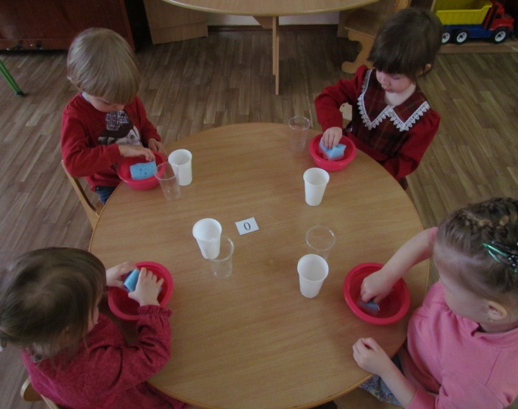
Физкультминутка. (Проводится подвижная игра «Тучка и капельки». Дети-капельки, воспитатель-туча.

- Дети – капельки летите.  И всю землю напоите. | (дети бегают врассыпную под музыку)  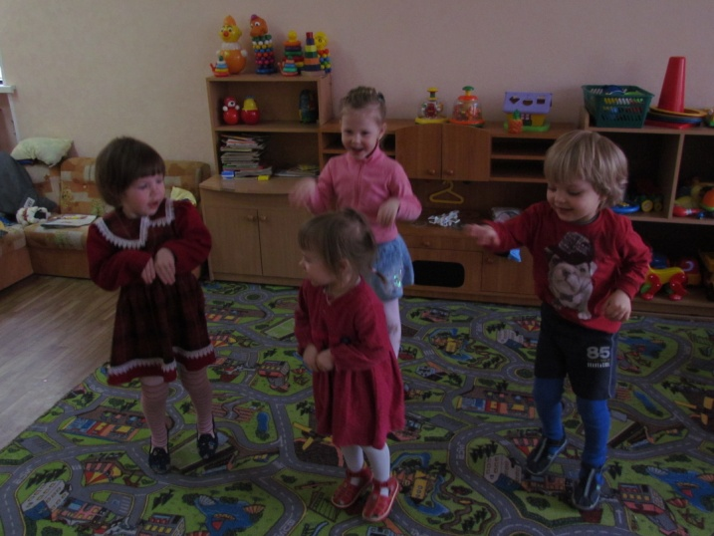
- Собрались капельки и потекли ручьем. Бежит, журчит ручей ничей. По камушкам - динь, динь. По корягам - буль, буль. По осоке - ш-ш. | (дети передвигаются « паровозиком»)
- Вдруг солнышко выглянуло, капельки испарились. И к маме-тучке возвратились | (дети бегут к воспитателю)
- А теперь, ребята, присаживайтесь на стульчики и мы с вами нарисуем дождь. Я предлагаю девочкам нарисовать слабый дождь, а мальчикам – сильный дождь. | (дети садятся за столы, на которых приготовлены кисточки, краски, альбомный лист бумаги. На лист бумаги приклеена заранее голубая тучка)
- Ребята, что вы видите на своем листочке? | - голубое небо, голубая тучка
- Правильно, тучку. А теперь все возьмите кисточку тремя пальцами так, чтобы она находилась в вертикальном положении. Деревянная палочка у кисточки смотрит в потолок. Аккуратно набираем краску синего цвета на кисть и прикладываем кисть всем ворсом к бумаге. Дождь падает сверху, поэтому начинаем рисовать сверху-вниз в медленном темпе. Девочки рисуют проговаривая «кап, кап, кап» пунктирные линии. А мальчики рисуют сплошные линии, не отрывая кисть от листа. Воспитатель на мольберте рисует сильный и слабый дождь).  Пока дети рисуют, воспитатель рассказывает фольклорные стихотворения. Звучит аудиозапись «Шум дождя» | ( дети рисуют, повторяют за воспитателем)  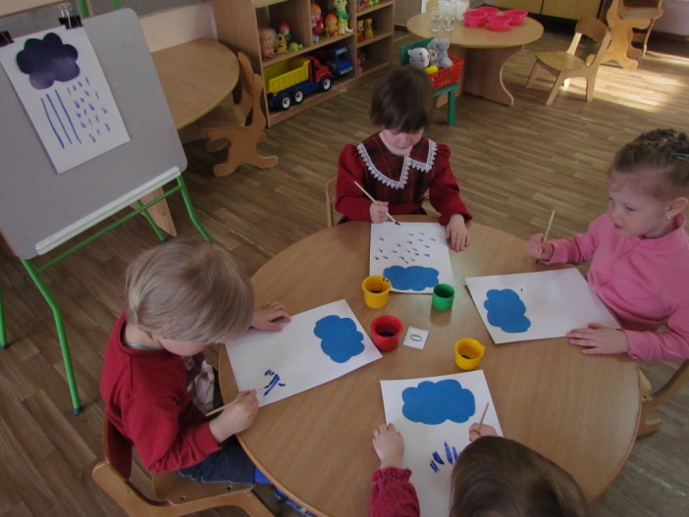
1. Дождик, дождик, веселей!.
Капай, капай, воду лей!
На цветочек, на листок.
Кап, кап, кап!
Тучка в небе синяя, - капай дождик сильный!
2. Русская народная попевка «Дождик».
Дождик, дождик, пуще.
Дам тебе гущу.
Дадим тебе ложку, хлебай понемножку.

Заключительная часть
- Посмотрите, ребята на свои рисунки. У вас получилась замечательная картина природы! Молодцы!

- А теперь, скажите-ка мне, какую тайну дождя мы раскрыли вместе с нашим другом Зайкой? | - Дождик берется из тучки; бывает сильный дождь; и слабый дождик бывает
-Правильно! И давайте свои рисунки мы подарим на память Зайчонку | (Дети по желанию дарят рисунки  Зайчику)

